学生退费流程

- 已录取未报到学生
填写衡阳幼儿师专新生退费申请表
- 退费对象：已录取缴费但未正常入学报到、未注册学籍、未进班、未住宿、未领取军训服和书籍的学生。
- 准备材料：退费申请1份、录取通知书原件及复印件1份
3、退费标准：已交费用全额退还。
4、办理流程：
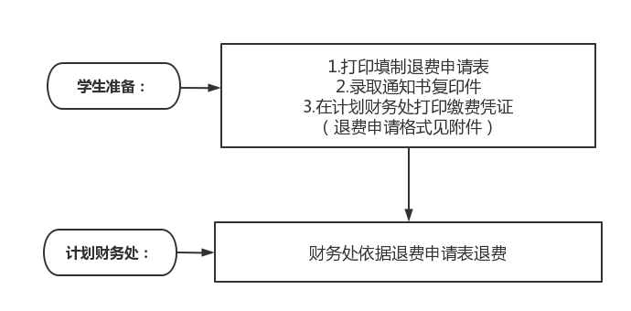
- 在籍在校在读退学学生
填写衡阳幼儿师专学生退费申请表
1、退费对象：在籍在校在读学生，指已注册学籍且在学校就读的学生，因故退学或提前结束学业。这类学生退学时，可能涉及退学费、住宿费、教材费三项费用。
2、准备材料：退费申请表1份、学生学籍变动审批表1份、
学生工作处签注：确认住宿情况、医疗保险、学生意外险、军训服装领取情况意见
教务处签注：书籍费意见
图书馆签注：图书费
- 退费标准：学费、住宿费根据实际学习和住宿情况，学生因故中途转学、退学的，应适当清退住宿费用。大中专院校一个学年按 10 个月计算，学生在校时间未满 3 个月的，应按 7 个月清退学生费用，超过 3 个月未满 5 个月的，按 5 个月清退费用，超过 5 个月的不清退费用；教材费根据实际领用情况多退少补。
4、办理流程：
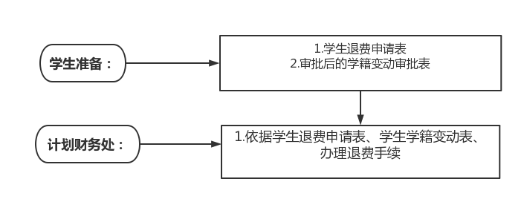
三、在籍在校在读退费学生
填写衡阳幼儿师专学生退费申请表
1、退费对象：在籍在校在读学生，指已注册学籍且在学校就读的各年级学生，因未领取相应物品、未参保、未住宿等原因，需退住宿费、医疗保险、学生意外险、学生军训服等费用
学生工作处签注：确认住宿情况、医疗保险、学生意外险、军训费意见。
教务处签注：书籍费意见
图书馆签注：图书费
2、准备材料：退费申请、学生走读申请审批表
3、退费标准：学费、住宿费根据实际学习和住宿情况，学生因故中途转学、退学的，应适当清退住宿费用。大中专院校一个学年按 10 个月计算，学生在校时间未满 3 个月的，应按 7 个月清退学生费用，超过 3 个月未满 5 个月的，按 5 个月清退费用，超过 5 个月的不清退费用；教材费根据实际领用情况多退少补；
其他费用根据职能部门审批意见退费。
4、办理流程：
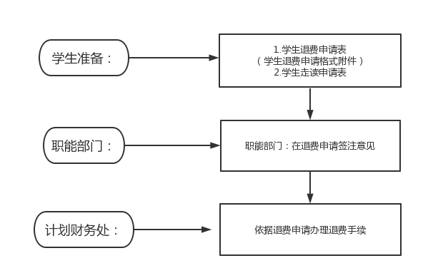
四、办理退费支付所需材料
（一）学生有本人使用正常的银行借记卡的，需提供：
1.本人身份证复印件；
2.银行卡复印件（带卡号的一面即可，要求显示清晰）。
（二）学生本人因年龄问题无法办卡、无法提供银行卡号的，可以通过以下方式办理手续：
1.委托父母（监护人）代为收取，需提供：
（2）父母（监护人）及学生户口本复印件（户主页与学生关系页）（要求显示清晰，复印件上要有父母签字及联系方式）；
（3）学生和学生家长身份证复印件；
（4）银行卡照片或复印件（带卡号的一面即可，要求显示清晰）。
（三）银行行号查询方式：
1.网银查询银行行号 ：
- 用户先打开网银网站，点击个人网上银行登录；
- 在登录界面输入卡号和密码；
- 在登录的界面中，点击全部功能；
- 在弹出的菜单中，选择我的账户；
- 弹出一个次级菜单，在次级菜单中，选择〝账务查询〞；
- 接着又弹出一个次级菜单，在这个次级菜单中，选择账户开户信息查询；
- 弹出一个账户列表，上面有所有开户的银行卡，点击要查询的银行卡。
2.通过电话查询：确定银行卡上面的客服电话后打电话到客服，要求客服帮用户查询；
3.线下查询：用户可以直接带个人的身份证和银行卡去发卡银行营业网点柜台查询。

学生退费业务办理  缴费凭证打印 | 办公楼225办公室 | 邓老师  电话：0734-8833160
学生工作处 | 办公楼208办公室 | 邓老师  电话：0734-8833663
教务处 | 办公楼215办公室 | 宫老师  电话：0734-8833698
图书馆 | 图书馆 | 江老师  电话：13548528595

衡阳幼儿师专新生退费申请表
退费理由： |  | 我是 ，班级： ，  身份证号：  因 申请退费。  学生签字：  学生家长签字：  年 月 日
收款信息： |  | 户名：  银行账号：  银行行号：  开户支行： 联系电话：
辅导员（班主任）意见：
系（部）意见：
学生工作处意见：
计划财务处退费意见： |  | 缴费情况 | 清算意见
学生意见签字： |  | 本人对清算意见无异议。  学生签名：
衡阳幼儿师专学生退费申请表
退费理由： | 我是 ，所在 系 , 级，  班，身份证号：  因 申请退费。  学生签字：  学生家长签字：  年 月 日
收款信息： | 户名：  银行账号：  银行行号：  开户支行： 联系电话：
辅导员（班主任）意见： | 如涉及领取军训服、书籍费；住宿费（请注明学生住宿情况，本学年度学生住宿楼栋房号、住宿起止时间）其他费用等情况。
系（部）意见：
学生工作处意见： | 核实情况 |  |  |  | 学工处意见
学生工作处意见： | 如涉及相关费用请核实
教务处意见： | 如涉及相关费用请核实
图书馆意见： | 如涉及相关费用请核实
计划财务处退费意见： | 缴费情况 |  |  | 清算意见
学生意见签字： | 本人对学杂费清算意见无异议。  学生签名：

